Лабораторная работа №1: Анализ предметной области
Анализ предметной области «Библиотека»
Дисциплина: Проектирование и дизайн информационных систем
Объект анализа: Библиотека

1. Описание предметной области
Библиотека — это учреждение, которое собирает, хранит и предоставляет во временное пользование книги, периодические издания и другие информационные ресурсы. Основная цель библиотеки — удовлетворение информационных, образовательных и культурных потребностей читателей.
Основные задачи библиотеки:
- Формирование и учёт библиотечного фонда.
- Каталогизация и систематизация изданий.
- Обслуживание читателей (выдача и приём книг).
- Работа с задолженностями.
- Информирование читателей о новых поступлениях.
- Ведение статистики и отчётности.
Проблемы текущей организации (без ИС):
- Ручной поиск книг в картотеке занимает много времени.
- Журналы выдачи ведутся на бумаге — сложно найти информацию.
- Забытые сроки возврата не отслеживаются автоматически.
- Нет быстрого доступа к информации о наличии книг.
- Отчётность формируется вручную.
Цель создания ИС: автоматизировать учёт книг, читателей, выдач и возвратов, ускорить поиск и упростить отчётность.

2. Границы системы
✅ Входит в ИС:
- Каталог книг (название, автор, ISBN, год, жанр).
- Учёт читателей (ФИО, номер билета, контакты).
- Выдача книг.
- Возврат книг.
- Продление срока.
- Учёт задолженностей.
- Поиск книг по параметрам.
- Формирование отчётов.
❌ Не входит (внешние системы):
- Бухгалтерия (зарплаты, закупки).
- Склад канцтоваров.
- Кадровый учёт.
- Электронная библиотека (отдельная система).
- Платёжные системы (если есть платные услуги).
🔗 Взаимодействие с внешними системами:
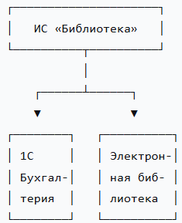
3. Акторы (участники)
№ | Актор | Роль | Что делает
1 | Читатель | Пользователь | Ищет книги, берёт, возвращает, продлевает
2 | Библиотекарь | Сотрудник | Выдаёт книги, принимает возвраты, консультирует
3 | Администратор | Сотрудник | Управляет каталогом, читателями, отчётами
4 | Заведующий | Руководитель | Просматривает отчёты, статистику
Диаграмма Use Case (упрощённо)
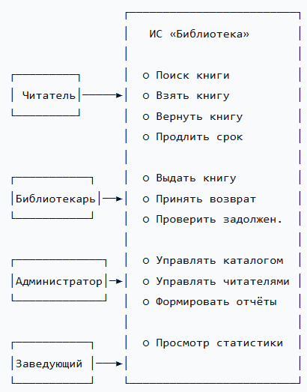
4. Бизнес-процессы «как есть» (AS-IS)
Процесс 1. Поиск книги
text
1. Читатель приходит в библиотеку.
2. Ищет книгу в бумажной картотеке.
3. Если не находит — спрашивает у библиотекаря.
4. Библиотекарь проверяет наличие вручную по журналу.
5. Сообщает результат.
Проблемы: долго, неудобно, нет онлайн-доступа.
Процесс 2. Выдача книги
text
1. Читатель приносит книгу к стойке.
2. Библиотекарь проверяет читательский билет.
3. Записывает в бумажный журнал:
- ФИО читателя,
- название книги,
- дату выдачи,
- дату возврата.
4. Читатель забирает книгу.
Проблемы: ручная запись, ошибки, потеря данных.
Процесс 3. Возврат книги
text
1. Читатель приносит книгу.
2. Библиотекарь ищет запись в журнале.
3. Отмечает возврат.
4. Если просрочка — сообщает читателю.
5. Книга возвращается на полку.
Проблемы: сложно найти запись, нет автоматического контроля сроков.
Процесс 4. Учёт задолженностей
text
1. Раз в месяц библиотекарь просматривает журнал.
2. Ищет просроченные записи.
3. Обзванивает читателей.
4. Ведёт список должников на бумаге.
Проблемы: трудоёмко, неэффективно.

5. Модель IDEF0
Диаграмма A-0 (верхний уровень)
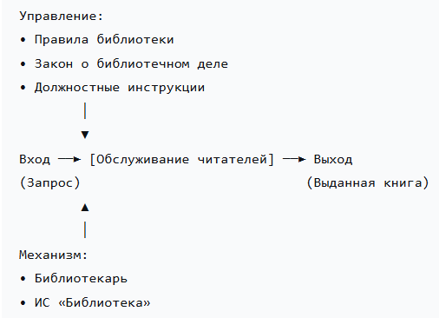
Диаграмма A0 (декомпозиция)
text
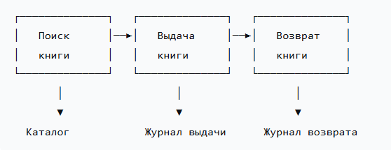
6. Модель DFD (потоки данных)
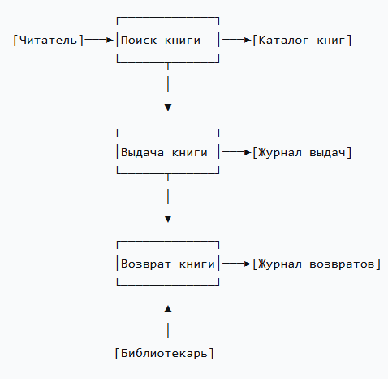
7. Требования к ИС

Сокращение | Расшифровка
ФТ | Функциональное требование
НФТ | Нефункциональное требование
БТ | Бизнес-требование
ПТ | Пользовательское требование

7.1. Функциональные требования
№ | Требование
ФТ-1 | Система должна хранить информацию о книгах (название, автор, ISBN, год, жанр)
ФТ-2 | Система должна хранить информацию о читателях (ФИО, номер билета, контакты)
ФТ-3 | Система должна позволять искать книги по названию, автору, жанру
ФТ-4 | Система должна регистрировать выдачу книги
ФТ-5 | Система должна регистрировать возврат книги
ФТ-6 | Система должна автоматически рассчитывать дату возврата
ФТ-7 | Система должна выявлять просроченные книги
ФТ-8 | Система должна позволять продлевать срок выдачи
ФТ-9 | Система должна формировать отчёты (по выдачам, задолженностям)
ФТ-10 | Система должна разграничивать права доступа (читатель/библиотекарь/администратор)
7.2. Нефункциональные требования
№ | Требование
НФТ-1 | Время отклика при поиске — не более 2 секунд
НФТ-2 | Поддержка до 500 одновременных пользователей
НФТ-3 | Хранение данных в течение 5 лет
НФТ-4 | Резервное копирование — ежедневно
НФТ-5 | Интерфейс — понятный для пользователя без обучения
НФТ-6 | Работа в браузере (веб-приложение)
НФТ-7 | Защита персональных данных читателей

8. SWOT-анализ
S — Сильные стороны | W — Слабые стороны
Большой фонд книг | Устаревшая бумажная картотека
Опытные библиотекари | Нет автоматизации
Удобное расположение | Медленный поиск
O — Возможности | T — Угрозы
Автоматизация процессов | Конкуренция с электронными библиотеками
Онлайн-каталог | Сокращение финансирования
Мобильное приложение | Потеря читателей

9. Выводы
В ходе анализа предметной области «Библиотека» выявлено:
- Основные проблемы: ручной учёт, медленный поиск, отсутствие автоматизации, сложность отчётности.
- Основные процессы: поиск, выдача, возврат, учёт задолженностей.
- Акторы: читатель, библиотекарь, администратор, заведующий.
- Требования: 10 функциональных и 7 нефункциональных.
- Целесообразность ИС: автоматизация ускорит обслуживание, снизит ошибки, упростит отчётность.
Рекомендация: разработать веб-приложение с базой данных книг, читателей и выдач.

10. Схема взаимодействия (итоговая)
